Администрация Беловского сельсовета
Троицкого района Алтайского края

ПОСТАНОВЛЕНИЕ
24.06.2021 № 11
п. Беловский

О внесении изменений в постановление Администрации Беловского сельсовета Троицкого района Алтайского края № 23 от 08.07.2019 года «Об утверждении схем мест (площадок) накопления твердых коммунальных отходов в населенных пунктах Беловского сельсовета Троицкого района Алтайского края»

В соответствии со статьей 3 Устава муниципального образования Беловский сельсовет Троицкого района Алтайского края
ПОСТАНОВЛЯЮ:
1. Внести в схемы мест (площадок) накопления твердых коммунальных отходов в населенных пунктах Беловского сельсовета Троицкого района Алтайского края, утвержденные постановлением Администрации Беловского сельсовета Троицкого района Алтайского края № 23 от 08.07. 2019 года изменение, изложив его в следующей редакции:

Приложение 1
к постановлению Администрации
Беловского сельсовета Троицкого района
от 08.07.2019 года № 23

Схема
мест (площадок) накопления твердых коммунальных отходов на территории
Беловского сельсовета Троицкого района Алтайского края

№  п/п | Адрес и координаты земельного участка | Схема размещения мест (площадок) накопления ТКО
1  2  3  4  5  6 | Троицкий район, п. Беловский, 100 м на юго-запад от ул. Линейная, д.4  Троицкий район, п. Беловский, 20 м на северо-восток от ул. Малая-Белая, д.50  Троицкий район, п. Беловский, 67 м на юго-запад от  ул. Новая, д.5в  Троицкий район, п. Беловский,  22 м на запад от пер. Молодежный, д.7  Троицкий район, п. Беловский,  36 м на юго-запад от ул. Советская, д.5  Троицкий район, п. Беловский,  50 м на северо-восток от ул. Советская, д.46/1 | 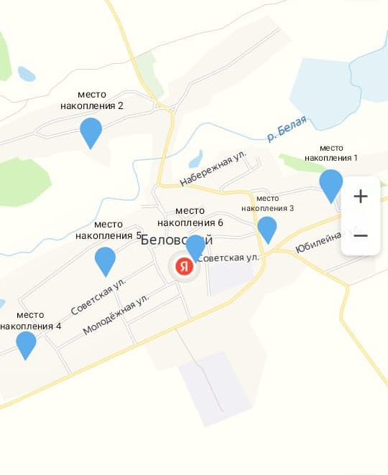
1 | Троицкий район, п. Боровлянский, 30 м на северо-запад от ул. Боровлянская, д.19 | 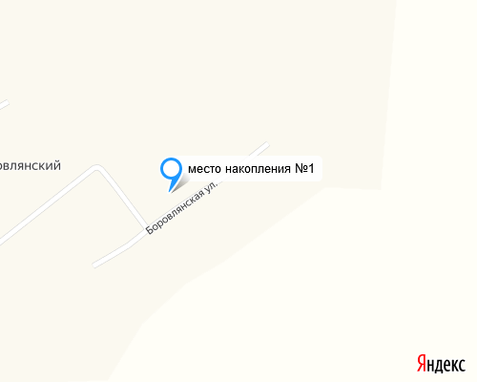
1  2  3 | Троицкий район, с. Тюмень, 40 м на запад от ул. Молодежная, д.22  Троицкий район, с. Тюмень, 30 м на северо-запад от ул. Набережная, д.30в  Троицкий район, с. Тюмень, 30 м на северо-восток от ул. Тюменская, д.29 | 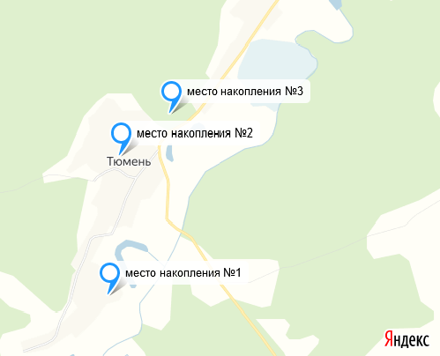
1  2  3 | Троицкий район, с. Загайново, 50 м на север от кладбища  Троицкий район, с. Загайново, 120 м на север от ул. Молодежная, д.15  Троицкий район, с. Загайново, 20 м на северо-восток от ул. Рабочая, д.7 | 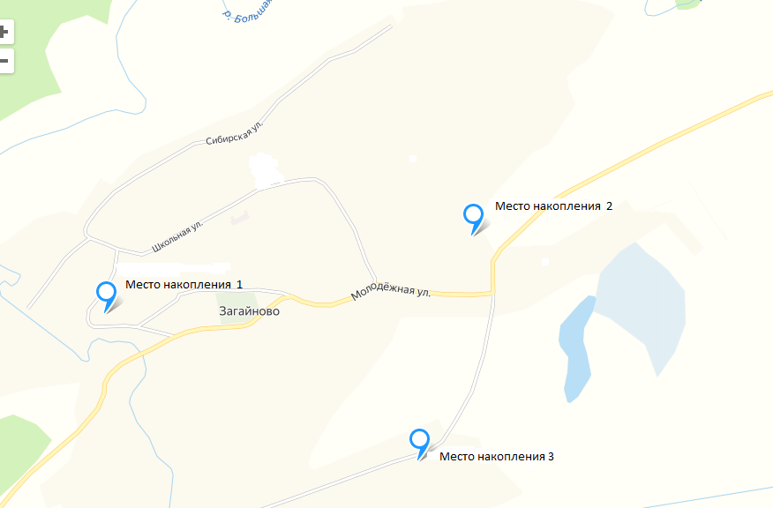
1 | Троицкий район, п. Лесной, 30 м на северо-восток от ул. Заречная, д.19 | 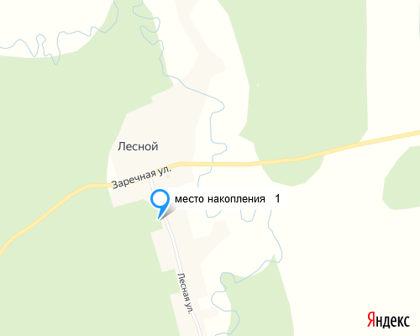

2. Настоящее постановление разместить на официальном сайте Администрации Беловского сельсовета Троицкого района.

3. Контроль за исполнением настоящего постановления оставляю за собой.

Глава Администрации Н.Е. Пьянкова

